 DIVISIÓN CON DECIMALES – 7° AÑO A

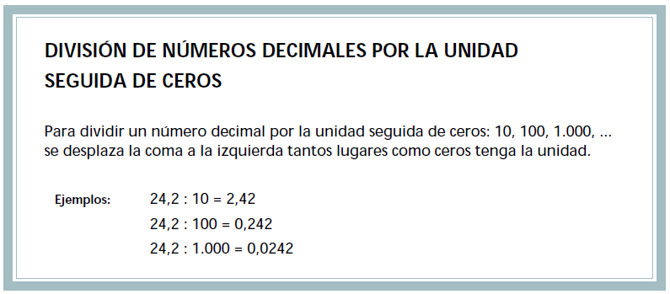

Ejercicios:

1) 81, 2 : 10 = 8,12 6) 7, 15 : 100 = 0,0715

2) 23, 6 : 1.000 = 0,0236 7) 9, 123 : 10 = 0,9123

3) 5, 4 : 100 = 0,054 8) 14, 6 : 1.000 = 0,0146

4) 0, 15 : 1.000 = 0,00015 9) 12, 18 : 10.000 = 0,001208

5) 2, 134 : 10 = 0,2134 10) 0,234 : 100.000 = 0,00000234

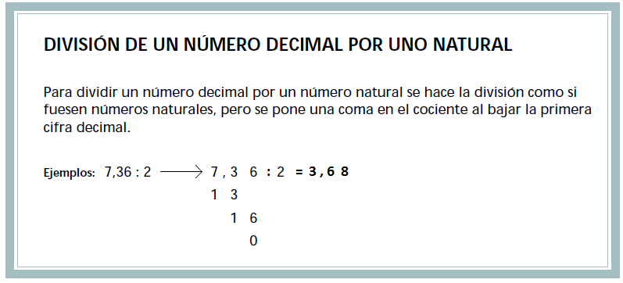

Ejercicios: Resolver las siguientes divisiones.

1) 4, 326 : 3 = 2) 32 , 156 : 4 =

3) 267, 05 : 5 = 4) 39, 12 : 6 =

5) 412, 16 : 7 = 6) 52, 632 : 8 =

SOLUCIONES:

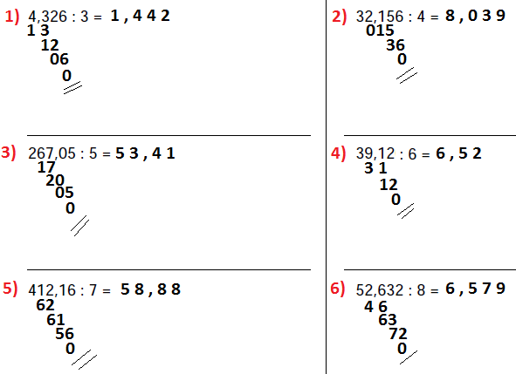

EJERCICIOS:

1) 25, 35 : 5 = 5, 07 2) 12’9, 24 : 9 = 14, 36
0 35 3 9
0 3 2
54
0

3) 3’6, 28 : 2 = 18, 14 4) 52, 731 : 3 = 17, 577
1 6 22
0 2 17
0 8 23
0 21
0

5) 7’5,25 : 5 = 15, 05 6) 102,56 : 4 = 25, 64
25 2 2
025 25
0 16
0

7) 73, 44 : 6 = 12, 24 8) 16’8, 14 : 7 = 24, 02
13 2 8
14 0 14
24 0
0

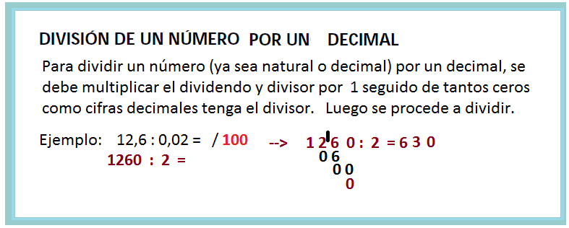
También se puede mover
la coma hacia la derecha,
según lo indique el divisor.

5, 75 : 0, 5 =

57, 5 : 5 =
Ejemplos: 1) 5, 7 5 : 0, 5 = / 10

5’ 7, 5 : 5 = 1 1, 5
0 7
2 5
0

2) 0,3756 : 0,003 = / 1000 0,3756 : 0,003 =

3’7 5 , 6 : 3 = 1 2 5 , 2 375, 6 : 3 =
0 7
1 5
0 6
0

EJERCICIOS: Dividir

Nota: También se pueden resolver estas divisiones, moviendo la coma hacia la derecha según la cantidad de cifras decimales del divisor. La idea es que el divisor quede como número natural ( o sea sin coma).

1) 3, 7 85 : 0, 5 = / 10 2) 85, 32 : 0, 09 = /100
37, 85 : 5 = 7, 57 85’ 32 : 9 = 948
2 8 4 3
35 72
0 0

3) 0, 738 6 : 0, 006 = / 1000 4) 2128, : 0,04 = / 100
7’38, 6 : 6 = 123, 1 21’2800 : 4 = 53200
1 3 1 2
18 08
06 000
0

5) 0,04284 : 0,0007 = /10000 6) 2592 : 0, 8 = /10
42’8, 4 : 7 = 61, 2 25’920 : 8 = 3240
0 8 19
14 32
0 00

